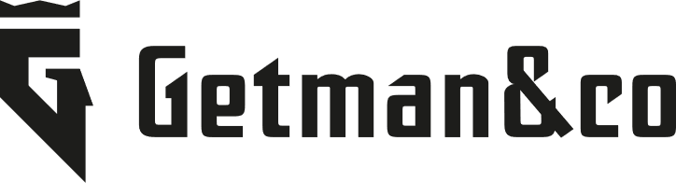 | getman.ru

Бриф на разработку айдентики

Ваши ответы на этот бриф помогут нам лучше понять цели и ожидания, чтобы реализовать проект на высоком уровне. Чем полнее информация, тем проще нам будет говорить на одном языке и двигаться к результату. Мы ценим доверие и обеспечиваем полную конфиденциальность данных.

Заполненный бриф прикрепите в форме обратной связи на сайте. Мы ознакомимся с ним в течении 1 рабочего дня и вернемся с обратной связью.
Если у вас уже есть бриф на айдентику, наброски или ТЗ,
вы можете отправить их нам почтой – info@getman.ru или Вашему менеджеру
Ваше имя
E-mail
Контактный телефон
Название вашего бренда, а также название на английском языке при наличии (если названия ещё нет, то укажите, что нужен нейминг)
Сайт вашей компании, если есть. Ссылки на все соцсети.
Какая услуга вас интересует? - ненужные удалить
Разработка нейминга
Разработка бренд-платформы (айдентика + бренд исследование)
Разработка визуальной айдентики (логотип, фирменный стиль, гайдбук)
Разработка полного брендбука (позиционирование и визуальная айдентика)
Дизайн упаковки или этикетки
Разработка дизайна для носителей: создание и реализация мерча/сувенирной/промо – продукции
Ребрендинг
География работы
Область деятельности, направления бизнеса
Напишите, в какой сфере вы работаете, опишите специфику и особенности Вашей сферы/бизнеса
Подробно опишите бренд/продукт/услугу, для которой требуется айдентика. Какую проблему они решают для клиента?
Целевая аудитория Вашего продукта / услуги
Миссия, ценности и позиционирование Вашего бренда
При отсутствии данных параметров, укажите необходимо ли их разработка. Приложите документ/ссылку на маркетинговое исследование по вашему бренду, при наличии.

Адреса сайтов или названия компаний конкурентов
Опишите ваших основных конкурентов, положительные и отрицательные стороны. Прикрепите ссылки и/или названия компаний.
Сроки разработки
Укажите желаемые сроки разработки, если сроки жестко ограничены - можно указать причину.
Для чего вам нужна айдентика? Какие задачи должна решить разработка? Например: продажи, повысить лояльность аудитории, провести ребрендинг и прочее
Языковые версии логотипа и текста
Кириллица
Латиница
Какие ощущения у потребителя должно вызвать визуальное оформление? Например: премиальность, дружелюбность, строгость, натуральность, яркость и т.д.
Если бы бренд был человеком, то каким? Приведите до 5-10 прилагательных или опишите его характер.
Какие цвета (и их количество), на ваш взгляд, предпочтительны для создания желаемого образа бренда?
Приведите примеры айдентики других брендов (необязательно из Вашей сферы), которые вы считаете удачными с точки зрения создания желаемого образа бренда и визуала. Объясните почему?
Есть ли на данный момент дополнительный визуальный контент, который поможет нам в работе? Фотографии, иллюстрации, иконки, старый логотип и прочее. Оставьте ссылку или передайте материалы вашему менеджеру.

Что еще на ваш взгляд нам важно знать о продукте/бренде, чтобы наша работа была эффективнее?

